Коломенское – одно из самых древних мест проживания человека на территории современной Москвы. Археологические памятники, расположенные в его окрестностях, свидетельствуют о пребывании здесь людей каменного века (V–III тыс. до н.э.).

В 1923 году на основе исторически сложившегося архитектурного ансамбля загородной усадьбы русских великих князей и царей здесь был основан небольшой музей, превратившийся со временем в комплексный архитектурный, художественный музей-заповедник "Коломенское", с территорией 390 гектаров.
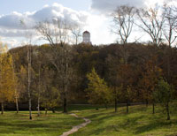
Жизнь и деятельность многих поколений сформировала уникальный ландшафт Коломенского. Неподалеку от центра усадьбы, в Дьяково, на округлом холме с плоской вершиной 2,5 тыс. лет назад возникло древнейшее поселение на территории Москвы - Дьяково городище, давшее название археологической культуре. Недавно археологами были обнаружены селения раннего средневековья (VIII-X вв.) в центральной части Коломенского, а также уникальное селище Дьяково-пойма - древнерусская деревня XI-XII вв. у подножия Дьяковского холма.
Первые письменные упоминания о Коломенском относятся к XIV в. и содержатся в духовных грамотах Ивана Калиты (1336г. и 1339 г.)
По сообщениям исторических источников, здесь останавливались войска Дмитрия Донского после Куликовской битвы 1380 г. и войска Петра I после Полтавской битвы 1709 г., собирались в военные походы дружины великих князей Московских, происходили другие события, связанные с историей русского государства.
С XIV в. Коломенское являлось летней загородной усадьбой Московских правителей. В XVI-XVII вв. складывается уникальный архитектурный ансамбль Коломенского, проникнутый идеей торжественной царской резиденции, представляющей большую художественную и историческую ценность.
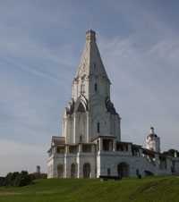
На высоком берегу Москвы-реки расположена церковь Вознесения Господня, построенная в 1532 г. Это один из первых шатровых каменных храмов на Руси. Небольшой по внутренним размерам храм служил летней домовой церковью русских царей в XVI-XVII вв..
В 1994 г., наряду с Московским Кремлем и Красной площадью, храм включен в Список всемирного наследия ЮНЕСКО.
В настоящее время храм, по договору с Патриархией, находится в общем пользовании музея и патриаршего подворья, основанного в 1994 году. В 1917 г. в подклете церкви была обретена Великая Чудотворная икона Державной Богоматери.
В непосредственной близости от церкви Вознесения находятся еще три памятника архитектуры: Георгиевская колокольня (XVI в.), Водовзводная башня (XVII в.) и "Охотничий" Павильон 1825 г. архитектора Е.Д. Тюрина. В Дьяково расположен замечательный памятник архитектуры XVI в. - церковь Усекновения Главы Иоанна Предтечи. Построенный в середине века, он является прообразом Собора Василия Блаженного (Покровского) на Красной Площади и построен, вероятно, теми же зодчими.
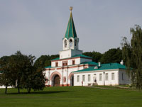
Историческое ядро Коломенского - Государев двор был обнесен частично каменной, частично деревянной оградой с двумя проездными воротами: Передними, или Дворцовыми - парадным въездом в царскую усадьбу и Спасскими, или Задними.
К Передним воротам Коломенского примыкают Приказные палаты - управление усадьбой. Полковничьи палаты - помещение, где размещались главы полка, охранявшего дворец, Фряжский (Сухой) погреб и двухэтажное здание Сытного двора, в котором готовились напитки для царского стола.
Весь комплекс Передних ворот и Сытного двора занимают экспозиции музея.
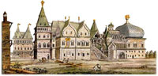
В XVII в. в Коломенском возводится "Восьмое чудо света" - уникальный деревянный дворец, воплотивший в себе все лучшее, чего достигла деревянная архитектура к этому времени.
Сейчас деревянный дворец Алексея Михайловича возводится по чертежам, сделанным по велению Екатерины II, в южной части Коломенского, на бывших выгонных землях утраченного села Дьяково. Новое место позволяет сохранить ориентацию дворца, по сторонам света бывшую на Государевом дворе, и создать отдельные элементы благоустройства, окружавшие дворец на его историческом месте: восстановить контур ограды, главную аллею и знаменитые фруктовые сады, что были вокруг царского дворца.

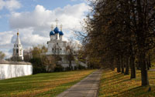
С 1645 года судьба строящегося храма Казанской иконы Богоматери неразрывно связана с именем царя Алексея Михайловича (1645-1676 гг.- годы царствования). Царь любил усадьбу и постоянно в течение тридцати лет ежегодно приезжал сюда на летний отдых. В честь рождения наследника престола к храму был пристроен второй придел Дмитрия Солунского (примерно 1649 г.), завершивший архитектурную композицию. Со временем к Казанской церкви переходят функции домового храма, здесь хранились, по обычаю, царская казна и наиболее ценное имущество, которое привозили сюда во время летнего отдыха в царском обозе. После завершения строительства Казанская церковь была расписана и богато украшена разнообразными тканями, коврами. Сначала молодой царь использовал Коломенское для соколиной охоты, но постепенно к концу правления Алексея Михайловича (1676 г.) усадьба превратилась в пышную загородную резиденцию. Крытым переходом дворец соединялся с каменной церковью Казанской иконы Богоматери, построенной в 1651 - 1671 годах. В настоящее время это действующий храм.
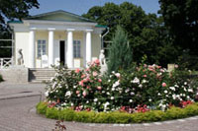
После полной разборки деревянного дворца в XVII в. на берегу Москвы-реки, рядом с церковью Вознесения, был построен четырехэтажный дворец, в котором императрица Екатерина II писала свой знаменитый юридический трактат-"Наказ". Дворец был разорен во время нашествия французов. В 1825 г. на его фундаментах был построен новый дворец по указу императора Александра I в стиле ампир, который также не дошел до нашего времени.
В 20-е годы прошлого века замечательный русский архитектор П.Д. Барановский начал создавать первый в России музей деревянной архитектуры под открытым небом. В разное время в Коломенское привозили памятники деревянной архитектуры XVII-XVIII вв., которые размещали в основном в древнем Вознесенском саду. Здесь рядом оказались деревянные строения из разных областей России: Святые ворота Николо-Корельского монастыря 1693 г. с берега Белого моря, Братская башня середины XVII в. из зоны Братской ГЭС, мемориальный домик Петра 1 1702 г. из Архангельска.
Первым сооружением, установленным в Коломенском у Передних ворот, была хозяйственная постройка Преображенского дворца XVIII в., условно названная Медоварней. В Домике Петра I размещена экспозиция, воспроизводящая интерьеры царских походных, жилых покоев начала XVIII в.
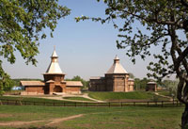
В 2008 году закончилась реставрация памятников деревянного зодчества и под открытым небом развернулся комплекс Музея деревянного зодчества, включающий в себя проездную башню Николо-Корельского монастыря, Башню братского острога и башню Сумского острога, проведшую около 80 лет в разобранном виде в фондохранилищах музея-заповедника.
С апреля 1990 г. по решению исполкома Московского горсовета № 666 начата работа по восстановлению и развитию музея-заповедника "Коломенское". Реставрируется архитектурный ансамбль, создаются новые экспозиции, восстанавливается исторический ландшафт царской усадьбы, проводятся археологические исследования. В 2004 году завершена музеефикация Кормового двора. Коломенское является комплексным памятником истории и культуры России. Комплекс состоит из 17 памятников архитектуры: 12 из них - сохранившаяся часть архитектурного ансамбля царской усадьбы XVI-XIX вв.; 4 памятника - деревянные сооружения, привезенные из разных областей России.
В последние годы в Коломенском активно формируется архитектурно-этнографический комплекс: появились действующие конюшня и кузница, усадьба пасечника с пасекой, водяная мельница. Планируется реконструировать часть исторической застройки села Коломенского, утраченной в конце 70-х гг. XX в., и разместить в воссозданных усадьбах этнографические выставки и экспозиции, в том числе интерактивные.

Интерактивность – включение посетителя в жизнь усадьбы, стремление погрузить его в историческое прошлое – одно из приоритетных направлений музейной работы. Этому служат и разработанные сотрудниками экскурсионных служб музея-заповедника экскурсионно-художественные программы, включающие не только знакомство посетителей с историческими памятниками, но и их участие в календарных, семейных, иногда и придворных церемониях, а также в массовых праздниках, которые уже более 10 лет проходят на территории Коломенского.
С 2003 г. в Коломенском и на прилегающих к нему территориях осуществляется комплексная программа развития музея, принятая Правительством Москвы. В ходе ее реализации отреставрированы церковь Вознесения Господня – памятник, входящий в Список всемирного исторического и культурного наследия ЮНЕСКО, а также комплекс Передних ворот, Дворцовый павильон 1825 г., колокольня и церковь Св. Георгия.

Дворец царя Алексея Михайловича в Коломенском

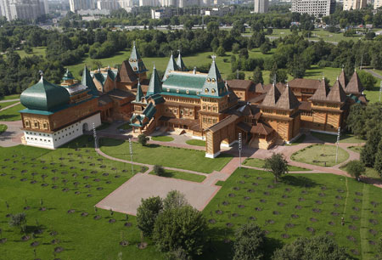
Древнее подмосковное село Коломенское выделялось среди других вотчинных владений российских государей – здесь размещались великокняжеские и царские загородные резиденции. Самая знаменитая среди них – деревянный дворец царя Алексея Михайловича (годы правления 1645–1676 гг.)

Сын первого царя из династии Романовых Михаила Федоровича, Алексей Михайлович, вступив на престол, неоднократно перестраивал и последовательно расширял отцовскую подмосковную резиденцию, что было связано с ростом его семьи. Он часто посещал Коломенское, занимался соколиной охотой в его окрестностях и проводил здесь официальные церемонии.
В 1660-х гг. царь Алексей Михайлович задумал масштабные изменения коломенской резиденции. Торжественная церемония закладки фундамента нового дворца, начавшаяся молебном, состоялась 2–3 мая 1667 г. Строился дворец из дерева по чертежам, работы вела артель плотников под руководством стрелецкого головы Ивана Михайлова и плотничьего старосты Семена Петрова. С зимы 1667 по весну 1668 г. были выполнены резные работы, в 1668 г. обивали двери и готовили краски для росписи дворца, а в летний сезон 1669 г. были завершены основные иконописные и живописные работы. Весной и летом 1670 г. во дворце уже работали кузнецы, резного железного дела мастер и замочники. Осмотрев дворец, царь распорядился добавить живописных изображений, что и было выполнено в 1670–1671 гг. Государь внимательно следил за ходом работ, в течение всего строительства часто приезжал в Коломенское и оставался там на день. Окончательное завершение работ пришлось на осень 1673 г. Зимой 1672/1673 г. дворец был освящен патриархом Питиримом; на церемонии иеромонах Симеон Полоцкий произнес «Приветство» царю Алексею Михайловичу.
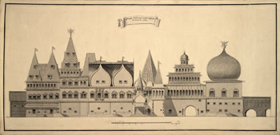
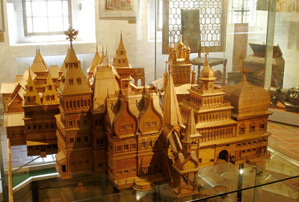
Коломенский дворец имел асимметричную планировку и состоял из самостоятельных и разновеликих клетей, размеры и оформление которых соответствовали иерархическим традициям семейного уклада. Клети соединялись сенями и переходами. Комплекс делился на две половины: мужскую, включающую терема царя и царевичей и парадные сени, и женскую, состоящую из теремов царицы и царевен. Всего во дворце было 26 теремов разной высоты – от двух до четырех этажей. Основными жилыми помещениями были комнаты второго этажа. Всего же во дворце насчитывалось 270 покоев, которые освещались 3000 окошек. При оформлении коломенского дворца впервые в русском деревянном зодчестве использовались резные наличники и обшивка тесом, имитирующая камень. В решении фасадов и интерьеров активно применялся принцип симметрии.
В итоге масштабных работ в Коломенском был создан сложный комплекс, потрясавший воображение как современников, так и людей «просвещенного» XVIII в. Дворец отличался большой декоративностью: фасады были украшены затейливыми наличниками, многоцветными резными деталями, фигурными композициями и имели нарядный вид.
В 1672–1675 гг. царь Алексей Михайлович с семейством регулярно выезжал в Коломенское; во дворце часто проходили дипломатические приемы. Новый государь Федор Алексеевич (годы правления 1676–1682) осуществил перестройку дворца. 8 мая 1681 г. плотник Семен Дементьев, крестьянин боярина П.В.Шереметева, вместо обветшавшей повалуши начал строительство огромной Столовой палаты. Окончательный вид этого здания был запечатлен затем на различных гравюрах и картинах.
Коломенский дворец полюбили все последующие правители России. В 1682–1696 гг. его посещали цари Петр и Иван, а также царевна Софья Алексеевна. Значительно чаще других здесь бывали Петр и его мать, царица Наталья Кирилловна. При Петре I под дворец был подведен новый фундамент.
На протяжении XVIII в. дворец постепенно ветшал и разрушался несмотря на все попытки его сохранить. В 1767 г. по указу императрицы Екатерины II началась разборка дворца, продолжавшаяся до примерно 1770 г. В процессе демонтажа были составлены подробные планы дворца, которые вместе с описями XVIII в. и изобразительными материалами дают достаточно полное представление об этом замечательном памятнике русской архитектуры XVII в.
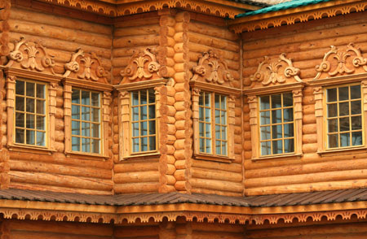
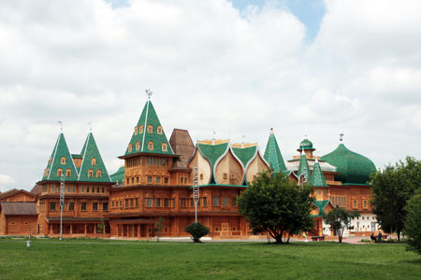
Ныне дворец воссоздан на новом месте по старинным чертежам и изображениям.

